**CQ900R**

# **I/O Module mDnp3Master**

## **Thông số cấu hình**

File cấu hình sử dụng định dạng xuống dòng của hệ điều hành linux, nên khi cấu hình cần đảm bảo kí tự xuống dòng là LF chứ không phải là CRLF của windows

### **Channel**

**Bảng cài đặt:**

|  |  |  |  |
| --- | --- | --- | --- |
| **Para** | **Range** | **Ex** | **Desc** |
| name | [tùy chọn] | Channel1 | Tên kênh |
| port | [P1, P2, P3, P4] | P1 | P1-4 là tên port ghi trên thiết bị matrix500, khi đưa vào file cấu hình thì cần chuyển lại cho đúng, ví dụ P1 sẽ tương ứng với /dev/ttyS1 |
| baudrate | [300, 600, 1200, 2400, 4800, 9600, 19200, 38400, 57600, 115200] | 9600 | Thông số có thể thay đổi trên thiết bị CQ900R |
| char_size | [5,6,7,8] | 8 | Mặc định CQ900R là 8 (ko thay đổi được) |
| stop_bits | [1, 1.5, 2] | 1 | Mặc định CQ900R là 1 (ko thay đổi được) |
| parity | [none, odd, even] | none | Mặc định CQ900R là none (ko thay đổi được) |
| flow_ctrl | [none, hardware, software] | none | Mặc đinh trong CQ900R là none (ko thay đổi được) |

**Mẫu file cấu hình:**

[channel]

name=channel1 // Tên channel là “channel1”

port=/dev/ttyS1 // Tên port là “/dev/ttyS1”

baudrate=9600

char_size=8

stop_bits=1

parity=none

flow_ctrl=none

### **Device**

**Bảng cài đặt:**

|  |  |  |  |
| --- | --- | --- | --- |
| **Parameter** | **Range** | **Ex** | **Desc** |
| name | [tùy chọn] | Device1 | Tên thiết bị |
| desc | [tùy chọn] | CQ900R | Mô tả về thiết bị |
| enable | [1, 0] | 1 | Cho phép thiết bị làm việc (nếu thiết lập là 0 thì thiết bị không tham gia vào quá trình trao đổi dữ liệu) |
| src | [0-65000] | 1 | Địa chỉ nguồn của dnp3master (có thể hiểu là địa chỉ của master) |
| dest | [0-65000] | 1 | Địa chỉ đích của dnp3master (có thể hiểu là địa chỉ của slave mà master nối tới) |
| count_max | [0-100] | 30 | Số lần được phép poll nhiều nhất trong 1 phiên làm việc của device (nếu đặt = 0 thì device sẽ không poll lần nào), thông số này chỉ có ý nghĩa với phiên bản hỗ trợ nhiều thiết bị trên một kênh. Mặc định cứ thiết lập là 30 |
| time_ready | [ > 0 ] (ms) | 100 | Thời gian giữa 2 lần gửi request của device. Đối với phiên bản hỗ trợ 1 thiết bị thì chỉ cần thiết lập 500ms là vừa, không cần phải hỏi quá nhanh. Đơn vị là ms |
| time_class0 | [ > 0 ] (ms) | 60000 | Thời gian giữa 2 lần gửi request class 0 (đọc toàn bộ dữ liệu). Đơn vị là ms |
| dl_retries | [ > 0 ] | 3 | Số lần retry của lớp datalink sau khi bị timeout. |
| dl_timeout | [ > 0 ] | 3000 | Thời gian timeout của lớp datalink. |
| ap_timeout | [ > 0 ] | 10000 | Thời gian timeout của lớp application. Không cho phép retry tại lớp này. |
| poll_class | [1-0],[1-0],[1-0],[1-0] | 0,1,0,0 | Cờ cấu hình class được poll của device. Ý nghĩa các cờ lần lượt là class0,class1,class2,class3.  1: là cho phép poll  0: là không cho phép poll |
| uns_class | [1-0],[1-0],[1-0] | 0,0,0 | Ý nghĩa tương tự như poll_class, nhưng là áp dụng cho chế độ unsolicited message. Chỉ áp dụng cấu hình cho class1, class2, class3. Cấu hình phải phù hợp với thiết bị thực tế, nếu thiết bị thực tế cho phép thì thiết lập tại đây mới có hiệu lực.  Chú ý: Đối với 1 class, chỉ cần sử dụng hoặc chế độ poll, hoặc chế độ uns là đủ. Tuy nhiên cầu hình cả 2 chế độ cũng không sao |
| time_sync | [1-0] | 1 | Cho phép master gửi lệnh đồng bộ thời gian xuống thiết bị khi có yêu cầu |

**Mẫu file cấu hình:**

[device]

name=device1

desc=recloser

enable=1

src=0

dest=1

count_max=30

time_ready=100

time_class0=10000

dl_retries=3

dl_timeout=1000

ap_timeout=5000

poll_class=1,1,0,0 // Poll class 0, class 1

uns_class=0,0,0

time_sync=1

# **CQ900R Datasheet**

## **Analog Input**

|  |  |  |
| --- | --- | --- |
| **Point** | **Description** | **id_name DNP3 format** |
| **0** | Voltage Primary | ai32.0 |
| **1** | Voltage Secondary | ai32.1 |
| **2** | Current Primary | ai32.2 |
| **3** | Current Neutral | ai32.3 |
| **4** | Current Spare | ai32.4 |
| **5** | kvar | ai32.5 |
| **6** | kW | ai32.6 |
| **7** | kVA | ai32.7 |
| **8** | Temperature | ai32.8 |
| **9** | Power Factor | ai32.9 |
| **10** | Leading | ai32.10 |
| **11** | Frequency | ai32.11 |
| **12** | Autoswitch 1 | ai32.12 |
| **13** | Autoswitch 2 | ai32.13 |
| **14** | Autoswitch 3 | ai32.14 |
| **15** | Last Switch Reason | ai32.15 |
| **16** | Last Switch Delta V | ai32.16 |
| **17** | Last Switch Delta kvar | ai32.17 |
| **18** | Software Version | ai32.18 |
| **19** | Neutral Sensor | ai32.19 |
| **20** | Voltage Neutral | ai32.20 |

## **Analog Output**

|  |  |  |  |
| --- | --- | --- | --- |
| **Point** | **Description** | **id_name DNP3 format** | |
| **Status** | **Command**  (x = dop hoặc sop) |
| **0** | Data Logging Period | ao16.0 | ao16cmd.0.x |
| **1** | Switch Close Delay | ao16.1 | ao16cmd.1.x |
| **2** | Switch Open Delay | ao16.2 | ao16cmd.2.x |
| **3** | Reclose Block | ao16.3 | ao16cmd.3.x |
| **4** | Max Close Ops Per Day | ao16.4 | ao16cmd.4.x |
| **5** | Switch Type | ao16.5 | ao16cmd.5.x |
| **6** | Low Voltage Override | ao16.6 | ao16cmd.6.x |
| **7** | High Voltage Override | ao16.7 | ao16cmd.7.x |
| **8** | Voltage Threshold Period | ao16.8 | ao16cmd.8.x |
| **9** | Low Voltage Extreme | ao16.9 | ao16cmd.9.x |
| **10** | High Voltage Extreme | ao16.10 | ao16cmd.10.x |
| **11** | Low kvar Override | ao16.11 | ao16cmd.11.x |
| **12** | High kvar Override | ao16.12 | ao16cmd.12.x |
| **13** | var Threshold Period | ao16.13 | ao16cmd.13.x |
| **14** | Low Summer Temperature | ao16.14 | ao16cmd.14.x |
| **15** | High Summer Temperature | ao16.15 | ao16cmd.15.x |
| **16** | Low Winter Temperature | ao16.16 | ao16cmd.16.x |
| **17** | High Winter Temperature | ao16.17 | ao16cmd.17.x |
| **18** | Temperature Threshold Period | ao16.18 | ao16cmd.18.x |
| **19** | Low Current Override | ao16.19 | ao16cmd.19.x |
| **20** | High Current Override | ao16.20 | ao16cmd.20.x |
| **21** | Current Threshold Period | ao16.21 | ao16cmd.21.x |
| **22** | Neutral Action | ao16.22 | ao16cmd.22.x |
| **23** | Neutral Current Alarm | ao16.23 | ao16cmd.23.x |
| **24** | Neutral Current Trip | ao16.24 | ao16cmd.24.x |
| **25** | Neutral Voltage Alarm | ao16.25 | ao16cmd.25.x |
| **26** | Neutral Voltage Trip | ao16.26 | ao16cmd.26.x |
| **27** | Reverse Power Action | ao16.27 | ao16cmd.27.x |
| **28** | Voltage Sensor Trim | ao16.28 | ao16cmd.28.x |
| **29** | Current Sensor Trim | ao16.29 | ao16cmd.29.x |
| **30** | Neutral Sensor Trim | ao16.30 | ao16cmd.30.x |
| **31** | Remote Comms Timeout | ao16.31 | ao16cmd.31.x |
| **32** | Timezone | ao16.32 | ao16cmd.32.x |
| **33** | Time Synch Request | ao16.33 | ao16cmd.33.x |

[x = sop hoặc dop]: Tùy thuộc vào cấu hình dưới thiết bị để lựa chọn cho đúng

-sop: Select before Operate

-dop: Direct Operate

## **Binary Input**

|  |  |  |
| --- | --- | --- |
| **Point** | **Description** | **id_name DNP3 format** |
| **0** | Capbank Closed | si.0 |
| **1** | Capbank Open | si.1 |
| **2** | CS Primary | si.2 |
| **3** | Neutral Sensor | si.3 |
| **4** | Auto | si.4 |
| **5** | Remote | si.5 |
| **6** | SCADA Override | si.6 |
| **7** | Any Alarm Set | si.7 |
| **8** | Powerup | si.8 |
| **9** | Neutral Alarm Threshold Exceeded | si.9 |
| **10** | Neutral Trip Threshold Exceeded | si.10 |
| **11** | Voltage High | si.11 |
| **12** | Voltage Low | si.12 |
| **13** | var High | si.13 |
| **14** | var Low | si.14 |
| **15** | Temperature High | si.15 |
| **16** | Temperature Low | si.16 |
| **17** | Current High | si.17 |
| **18** | Current Low | si.18 |
| **19** | VT Sensor Fail | si.19 |
| **20** | CS Sensor Fail | si.20 |
| **21** | Extreme Voltage High | si.21 |
| **22** | Extreme Voltage Low | si.22 |
| **23** | Daily Closes Exceeded | si.23 |
| **24** | Reverse Power | si.24 |
| **25** | Temperature Sensor Fail | si.25 |
| **26** | Frequency Out Of Range | si.26 |
| **27** | RTC Fail | si.27 |
| **28** | Dataflash Fail | si.28 |
| **29** | Config Item Corrupt | si.29 |
| **30** | Switch Fuse Blown | si.30 |
| **31** | Temperature Fahrenheit | si.31 |
| **32** | Reclose Block In Effect | si.32 |
| **33** | Switch Any Feedback Bad | si.33 |
| **34** | Switch 1 Feedback Bad | si.34 |
| **35** | Switch 2 Feedback Bad | si.35 |
| **36** | Switch 3 Feedback Bad | si.36 |

## **Binary Output**

|  |  |  |  |
| --- | --- | --- | --- |
| **Point** | **Description** | **id_name DNP3 format** | |
| **Status** | **Command** |
| **0** | DNP3 Control Out Capbank Closed | bo.0 | bocmd.0.x1.x2.x3.x4.x5.x6 |
| **1** | DNP3 Control Out SCADA Override | bo.1 | bocmd.1.x1.x2.x3.x4.x5.x6 |
| **2** | DNP3 Control Out Neutral Trip | bo.2 | bocmd.2.x1.x2.x3.x4.x5.x6 |
| **3** | DNP3 Control Out Reset Daily Closures | bo.3 | bocmd.3.x1.x2.x3.x4.x5.x6 |
| **4** | DNP3 Control Out Reset Total Closures | bo.4 | bocmd.4.x1.x2.x3.x4.x5.x6 |
| **5** | DNP3 Control Out Reset Alarms | bo.5 | bocmd.5.x1.x2.x3.x4.x5.x6 |
| **6** | Clear Log | bo.6 | bocmd.6.x1.x2.x3.x4.x5.x6 |
| **7** | Reset Unit | bo.7 | bocmd.7.x1.x2.x3.x4.x5.x6 |
| **8** | Store Config | bo.8 | bocmd.8.x1.x2.x3.x4.x5.x6 |
| **9** | Temp In Fahrenheit | bo.9 | bocmd.9.x1.x2.x3.x4.x5.x6 |
| **10** | Limit Switch FB Enabled | bo.10 | bocmd.10.x1.x2.x3.x4.x5.x6 |
| **11** | Limit Switch FB Polarity | bo.11 | bocmd.11.x1.x2.x3.x4.x5.x6 |
| **12** | Limit Switch FB Check All | bo.12 | bocmd.12.x1.x2.x3.x4.x5.x6 |
| **13** | Auto Jump Back Enabled | bo.13 | bocmd.13.x1.x2.x3.x4.x5.x6 |
| **14** | Lock Faceplate Keypad | bo.14 | bocmd.14.x1.x2.x3.x4.x5.x6 |

Giải thích:

x1: Command type, giá trị được phép là [dop, sop, dona], ý nghĩa tương tự như analog output

x2: Operation type, giá trị được phép là [pulseon, pulseoff, latchon, latchoff, nul]

x3: TripClose type, giá trị được phép là [trip, close, nul]

x4: Count, giá trị được phép là [0-255]

x5: Ontime, giá trị được phép là [0-65000] (ms)

x6: Offtime, giá trị được phép là [0-65000] (ms)

Đối với thiết bị đặc thù CQ900R, thì cứ sử dụng tùy chọn như sau: (ví dụ với point có index = 0)

* Direct Operate: bocmd.0.dop.latchon.nul.1.100.0
* Select, Operate: bocmd.0.sop.latchon.nul.1.100.0

## **Counter**

|  |  |  |
| --- | --- | --- |
| **Point** | **Description** | **id_name DNP3 format** |
| **0** | Daily Closures | counter32.0 |
| **1** | Total Closures | counter32.1 |
| **2** | Operation 2 | counter32.2 |
| **3** | Reclose Timeout | counter32.3 |
| **4** | Remote Timeout | counter32.4 |

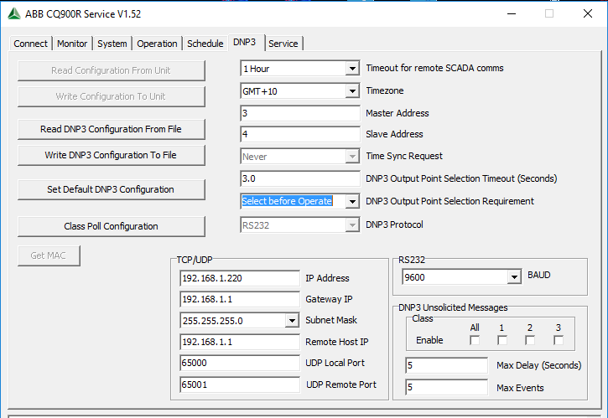

**Fg1. Overview**

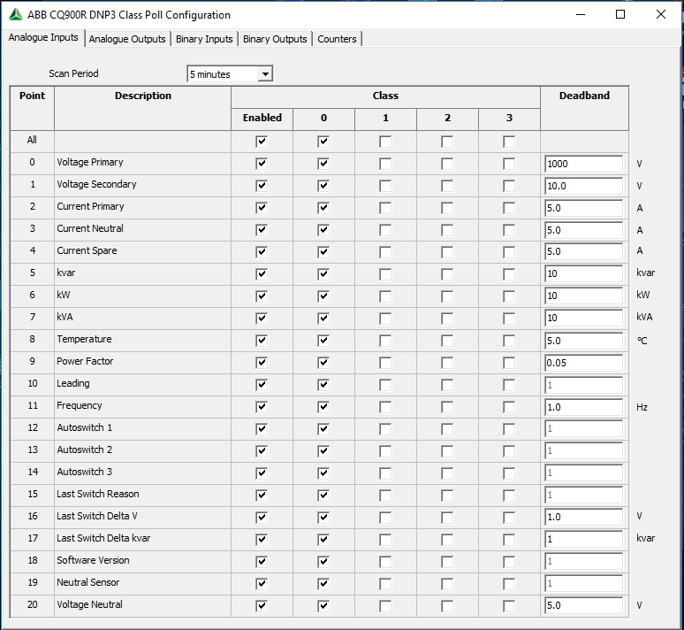

**Fg2. Analog Input**

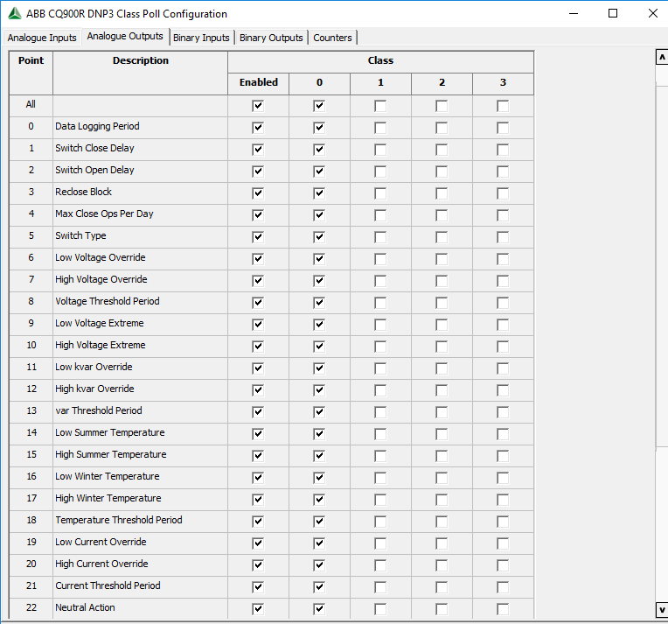

**Fg3. Analog Ouput**

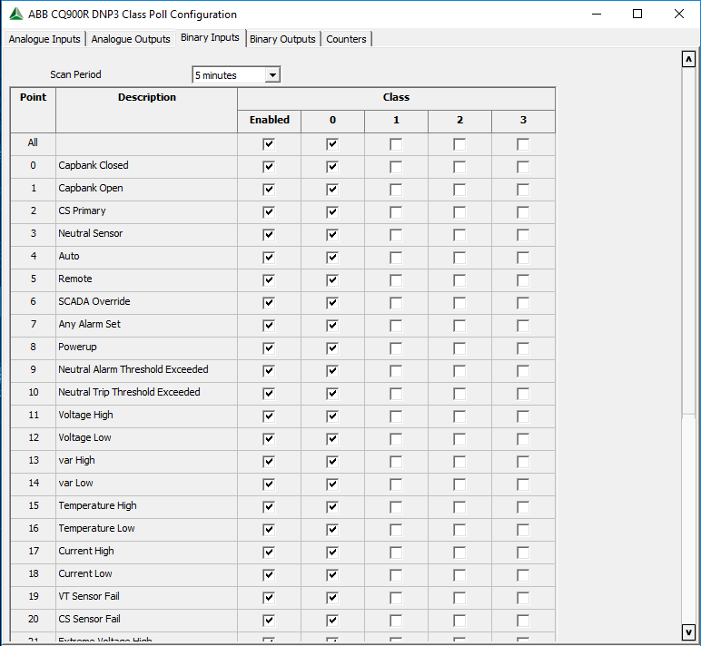

**Fg4. Binary Input**

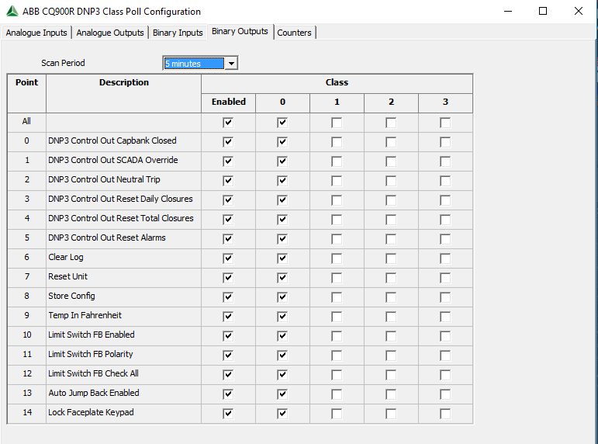

**Fg5. Binary Ouput**

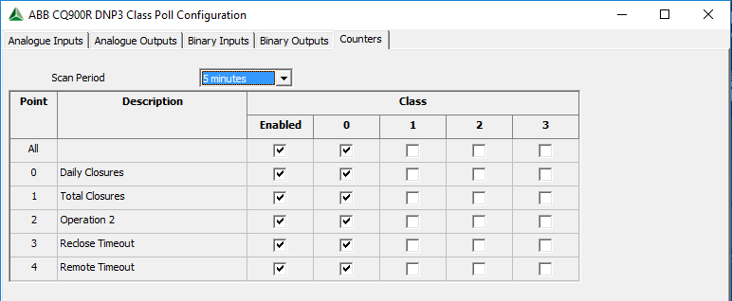

**Fg6. Counter**